14.2.1
正弦粗糙度，线接触，并且用Newton–Raphson迭代求解粗糙表面EHL。
在膜厚方程中把粗糙度写成 ，叠加到光滑膜厚上。
为了避免NR迭代一开始就发散，程序在主循环中从DA=0开始逐步增大，每次都以前一次收敛解作为初值继续迭代；程序最终输出每个节点的X，压力P，膜厚H，用于画出不同 DA 下的曲线。随着 DA 增大，膜厚变化不大但压力变化很明显，且 DADADA 继续增大到一定程度会出现迭代发散。
DA等于0，0.5，0.1，0.15的P,H图如下：

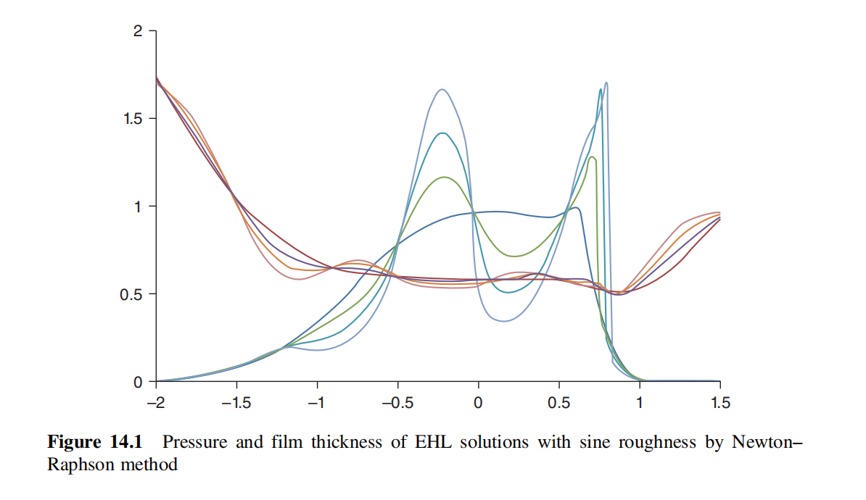
Matlab绘制的图如下：
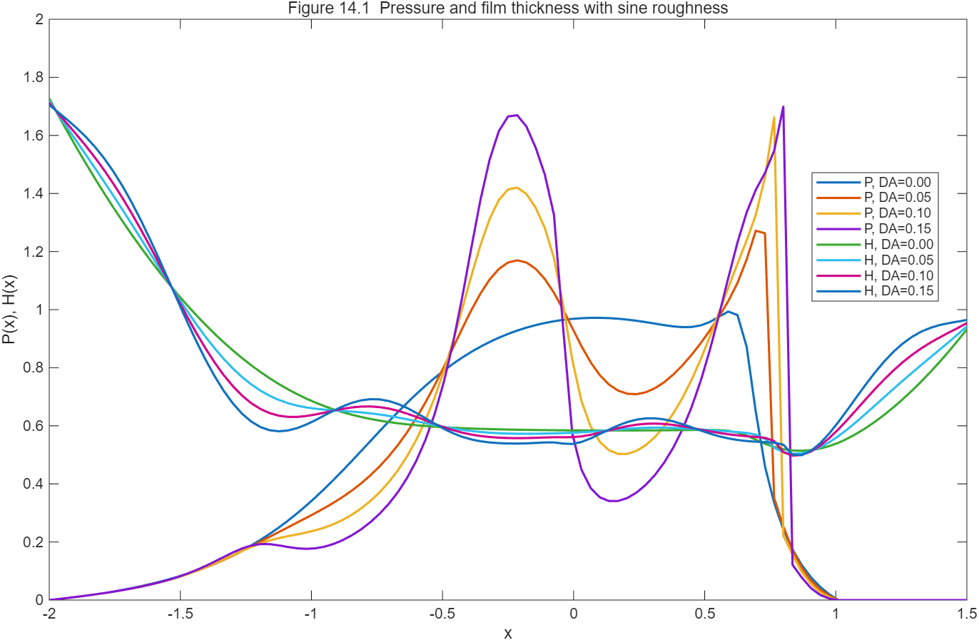

14.2.2
单个深凹坑粗糙度，线接触，Newton–Raphson。
粗糙度不再是正弦，而是一个深凹坑。
深凹坑会使局部压力计算出现趋零甚至“负压”倾向，但EHL常用假设是负压必须截断为0，当某些节点压力被置零时，要对NR线性化得到的系数矩阵对应行列进行修改（把相关行列清零、主对角置1、右端项置0一类的处理），以保证迭代仍然可解且物理约束成立。
14.2.2是在14.2.1“逐步增大粗糙度幅值以避免发散”的思路上，进一步加入了对深凹坑导致的空化/负压截断的数值处理。
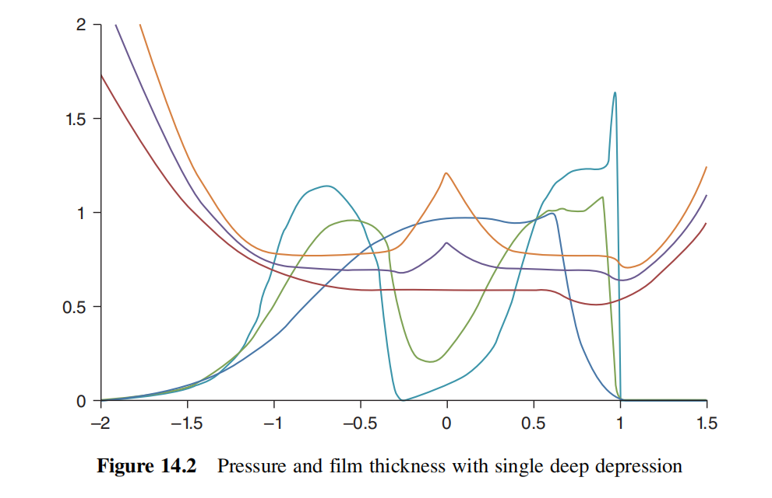
Matlab绘图如下
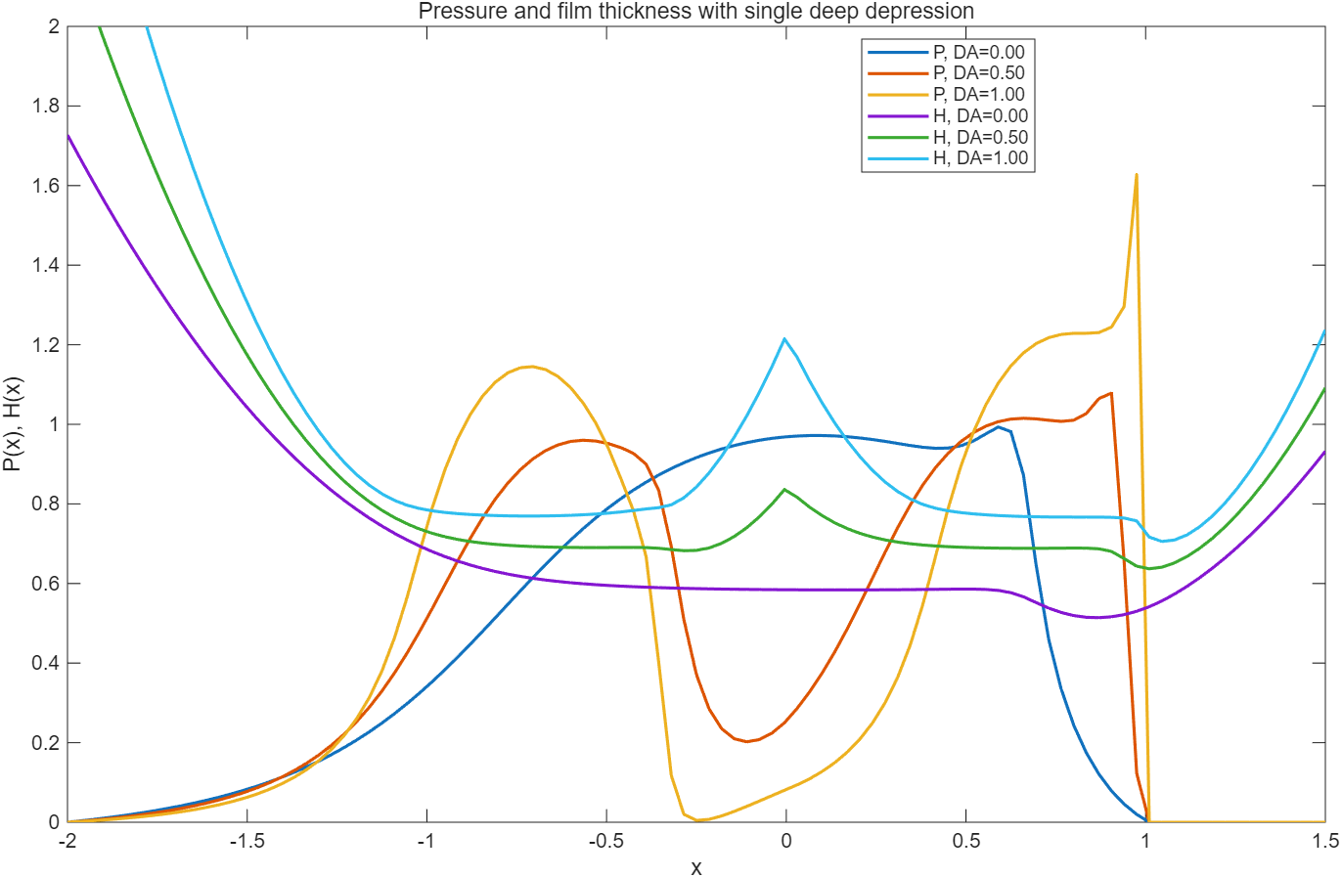

14.3
随机粗糙度，线接触
先用一个很小的随机数程序生成文件 ROUGH2.DAT（5000个无量纲随机数），主程序在膜厚计算的子程序中只读取一次粗糙度序列（用整数 KR 保证只读一次），然后把该随机粗糙度乘上幅值 DA 叠加到膜厚方程中。最终输出用于作图的数据：(a) 随机粗糙度随X的曲线；(b) 同一X轴上对应的压力分布P与膜厚 H。
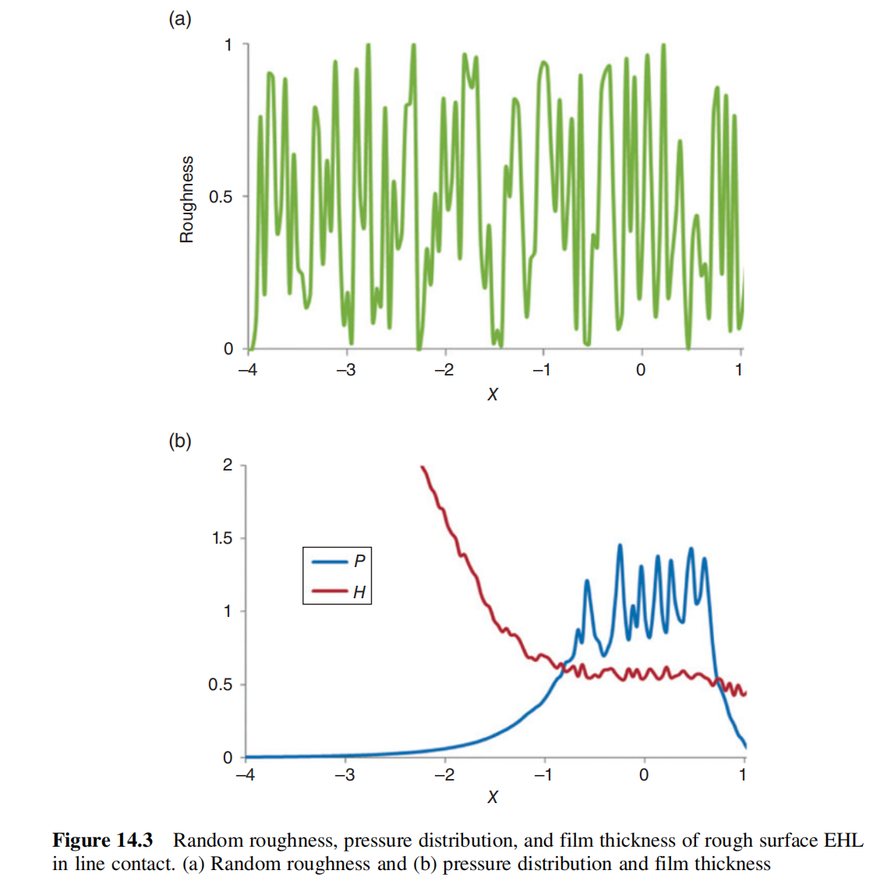
随机生成的粗糙度于原文中不一致，matlab绘制的图跟原文不一致。

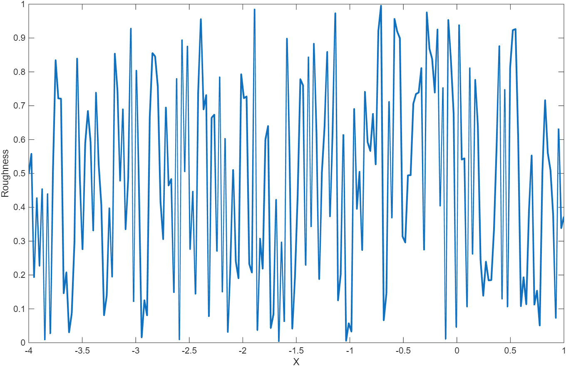
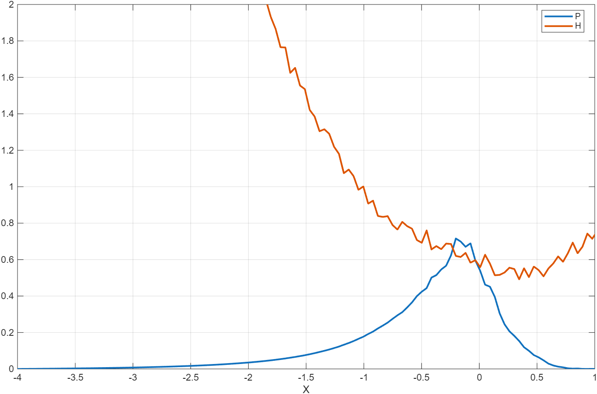

14.4
随机粗糙度，点接触。
接触形式从线接触升级为点接触（二维）”。因此粗糙度不再是长度为节点数的一维向量，而是覆盖整个接触域的二维数组 ROU(i,j)。代码同样采用“粗糙度提前生成并保存为 ROUGH2.DAT、主程序只读取一次、用 DA 控制粗糙度幅值并叠加到膜厚方程”。
点接触是二维问题，随机粗糙度是非对称的。输出结果为三维图：粗糙度表面、压力三维分布、膜厚三维分布。
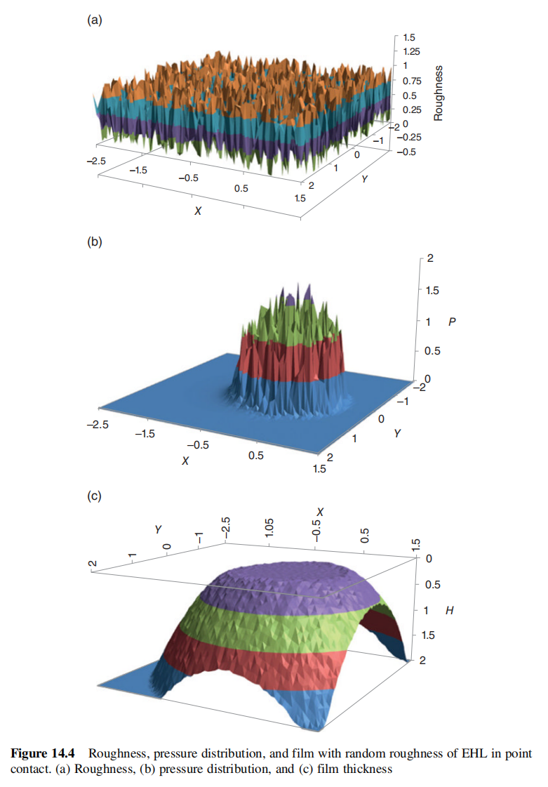
matlab绘制的图如下，随机生成粗糙度由于无法与原文保持一致，编写新的生成粗糙度的程序绘制。

